Instrucciones de Symphony Math ‘En casa’
¡Felicitaciones! ¡Su escuela ha puesto en marcha Symphony Math, lo que le da derecho a su hijo a usar Symphony Math en casa. Siga las instrucciones que se indican a continuación para comenzar. Tenga en cuenta que todos los problemas de asistencia técnica deben dirigirse al personal técnico de su escuela:

Contacto de asistencia técnica:
Teléfono:
Correo electrónico:

Iniciar Symphony Math
Sistema operativo Windows y Mac:  Anote esta dirección web en su navegador para iniciar sesión en: mysymphonymath.com.  iPad:  Vaya a la App Store. Busque ‘Symphony Math’. Descargue e instale la aplicación gratuita.  Núm. de cuenta:  Nombre de usuario:  Contraseña: | 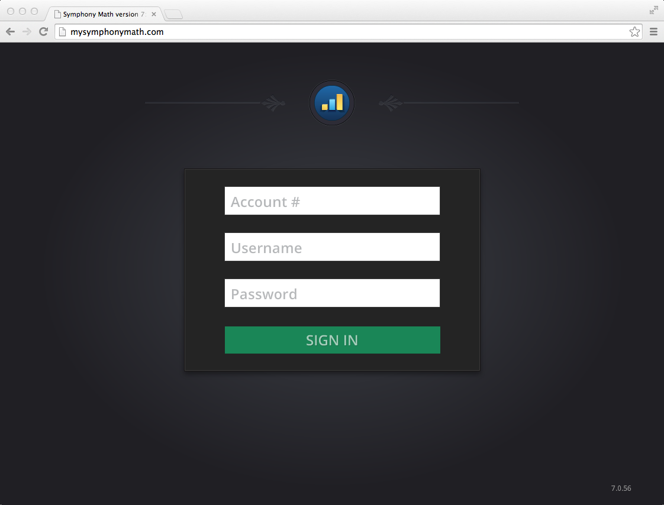

Cómo usar Symphony Math
Cuando se utiliza Symphony Math, el programa se ajusta automáticamente al estilo de aprendizaje del niño y a su nivel de habilidad, así que no se requiere de configuración adicional ni de otros ajustes. Cuando el niño necesite ayuda, enséñele a presionar el botón Salvavidas para obtener pistas. El botón Salvavidas está ubicado en la parte superior de la pantalla y le indica al programa que el alumno está teniendo problemas. El programa proporciona asistencia con la pregunta en la que se encuentra el niño y ajusta el nivel de dificultad en las preguntas siguientes.

